Международный день рек
Международный день рек отмечается ежегодно 14 марта. Он также известен под названием «Международный день действий против плотин». В 2019 году дату празднуют в России и в других странах мира.
В этот день можно привлечь внимание детей к проблемам охраны водоёмов от их загрязнения. Рассказать детям о реке Обь. С языка коми слово «Обь» переводится как «снег» или «снежный сугроб». Другая версия гласит, что свое имя река получила от персидского «об» («вода»). Также существует версия, что в основу названия положено русское слово «обе». Река Обь – голубая артерия Сибири. Река Обь среди рек России вторая, уступает только Лене. Вместе со своим притоком Иртышом. Обь находится на первом месте по протяженности в нашей стране и на втором – в Азии. Глубина Оби - от 2-6 м в начале, у г. Бийска, доходит до 25 м. у г. Новосибирска (возле ГЭС, уменьшается до 8 м. Возле устья Томи и вновь увеличивается до 15 м в верховьях Обской губы, куда впадает река.
Река Обь богата различными видами рыб. В реке водится такая хищная рыба, как щука, но больше всего в ней леща и плотвы. В пойме реки с двух сторон от русла можно встретить болотца на которых растет знаменитая ягода клюква, есть ложбинки и валы.
Коренные народы Ханты и Манси занимаются промыслом ловле рыбы. Лексическая тема «Реки».
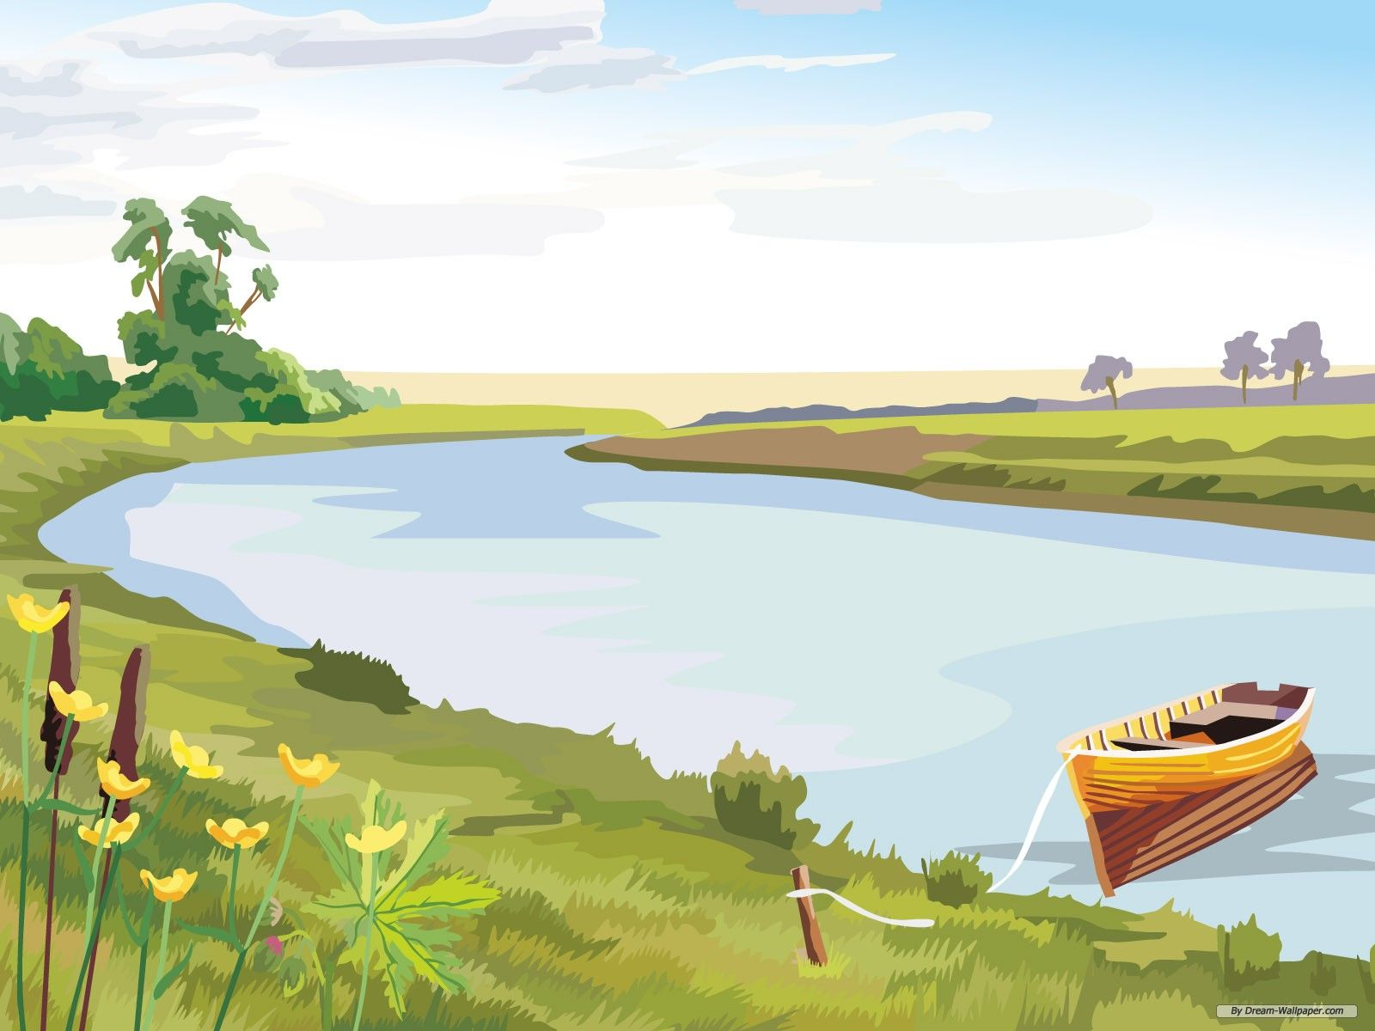

Лексическая тема «Реки».
Загадки про реки
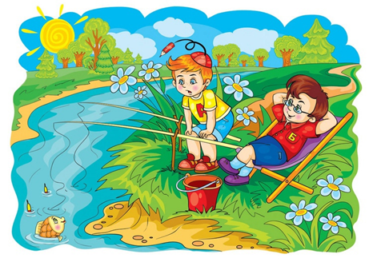
Бежит без ног, не зная горя,
И добирается до моря.
Змея разлеглась у меня на пути,
Ползёт, а меня не пускает пройти,
Ползёт, оставаясь на месте своём.
Бежала — шумела,
Заснула — заблестела.
Летом бежит,
Зимой спит.
Весна настала —
Опять побежала.
Она бежит, искрится,
На солнце серебрится,
Огибает берега
Полноводная ...
Мы с утра бежим туда,
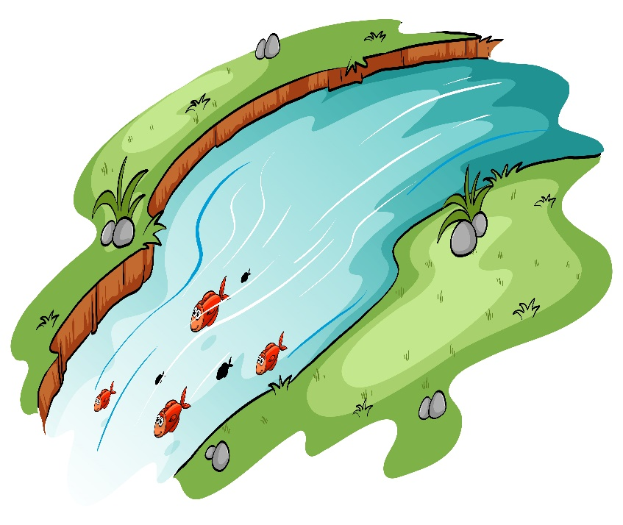
Где волшебная вода.
Отражая облака
В океан течёт…
Бежит, журчит, волнуется.
Все на нее любуются!
Никак не остановится,
Назад не поворотится…

Игра «Лишнее слово»
В реке живут:
щука, окунь, карась, белка, сом
окунь, сом, карась, барсук, ерш
щука, сом, стриж, карась, лис
еж, рак, сом, карась, ерш, бобр
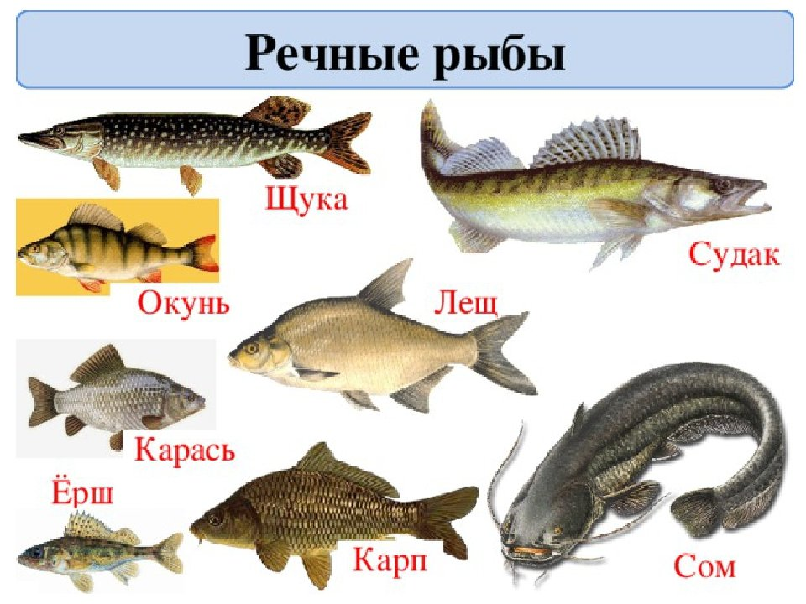
окунь, волк, щука, карась, мышь

Игра «Закончи предложение»
Меняют реку и времена года. Зимой она покрыта (чем?) ... снегом и льдом. Весной, растаявшие (?) снег и лед, весенний дождь переполняют реку, и она может затопить окрестности. Наступает (?) половодье. Летом река мельчает и может (?) пересохнуть.
В старину люди старались селиться вдоль рек и использовали все ее преимущества. В реке всегда водится (кто?) рыба

